Міністерство освіти та науки України

Національний університет «Львівська політехніка»

Кафедра систем автоматизованого проектування



Звіт

до лабораторної роботи №3

з курсу «Методи нечіткої логіки та еволюційні алгоритми при автоматизованому проектуванні»

на тему

**«КОМБІНАТОРНА ОПТИМІЗАЦІЯ ЗА ДОПОМОГОЮ ЕВОЛЮЦІЙНИХ МЕТОДІВ»**

Варіант №9

Виконав:

ст. гр. КНСП-11

Цогла О.Р.

Прийняв:

Кривий Р.З.

Львів 2020

**Мета роботи:**

ознайомитися з основними теоретичними відомостями, вивчити еволюційні оператори схрещування та мутації, що використовуються при розв’язуванні задач комбінаторної оптимізації.

**Теоретичні відомості:**

При використанні методів еволюційного пошуку для розв’язку задач комбінаторної оптимізації, як правило, застосовуються негомологічні числові хромосоми, тобто такі хромосоми, гени яких можуть приймати значення в заданому інтервалі. При цьому інтервал однаковий для всіх генів, але в хромосомі не може бути двох генів з однаковим значенням.

Комбінаторні задачі оперують із дискретними структурами або розміщенням об'єктів, незначні зміни яких часто викликають стрибкоподібну зміну показників якості (фітнес-функції). Традиційні оператори еволюційні оператори, що генерують нових нащадків, не можуть бути застосовані при використанні негомологічних хромосом, оскільки внаслідок виконання таких операторів генеруються нащадки, що містять однакові гени і тому не можуть бути інтерпретовані при розв’язку комбінаторної задачі. Тому для розв’язку задач комбінаторної оптимізації були розроблені спеціальні генетичні оператори, що не створюють неприпустимих рішень.

**Індивідуальне завдання:**

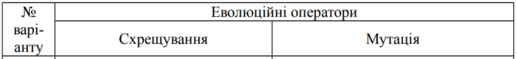Розробити за допомогою пакету Matlab програмне забезпечення для вирішення задачі комівояжера. Параметри еволюційного методу обрати з таблиці відповідно до варіанту.

**Виконання завдання:**

Для виконання завдання була використана функція ga пакету Matlab, і реалізовано власні функції мутації та схрещування, згідно з варіантом.

**Програма для Matlab:**

Функція для схрещування:

function [xoverKids] = CrossoverFcn( parents, options, nvars, FitnessFcn, ...

unused,thisPopulation )

%% Реалізація функції для схрещування потомків (циклове схрещування)

% parents - індекси батьків в поточній популяції, що беруть участь у

% схрещуванні. вектор з парною кількістю елементів

% nvars - кількість змінних (генів)

% unused - вектор-стовбець із оцінкою кожної особини

% thisPopulation - поточна популяція (матриця)

ret = zeros(length(parents)/2, nvars);

for i = 1:2:length(parents)-1

p1 = thisPopulation(parents(i), :);

p2 = thisPopulation(parents(i+1), :);

% генеруємо цикл

t = randi(nvars); % початок циклу (індекс)

cycle = zeros(1,nvars);

for j = 1:1:nvars

cycle(1,j) = t;

nv = p2(t);

t = find(p1==nv);

if (p1(cycle(1,1)) == nv)

break; % цикл замкнувся

end;

end;

% елементи, що не попали в цикл успадковуються від іншого батька

child = p2;

for j = 1:1:nvars

if (cycle(1,j) ~= 0)

child(1,cycle(1,j)) = p1(cycle(1,j));

end;

end;

ret((i+1)/2,:) = child;

end;

xoverKids = ret;

end

Функція мутації:

function [ mutationChildren ] = MutationFcn( parents, options, nvars, ...

FitnessFcn, state, thisScore, thisPopulation )

% Проводить мутацію методом золотого січення

% parents - номер особини в популяції, що мутує

% nvars - кількість змінних

% state - інформація про поточну популяцію

% thisScore - оцінки поточної популяції

% thisPopulation - поточна популяція

k = 0.62; % k=62%

t = ceil(k*nvars); % точка розриву

mutant = thisPopulation(parents, :);

d = mutant(t);

d1 = mutant(t+1);

mutant(t) = d1;

mutant(t+1) = d;

mutationChildren = mutant;

end

Точка запуску програми:

%% точка запуску програми

%% Варіант 9

%% Схрещування: PMX

%% Мутація: класичне інвертування

% Задача: знайти найвигідніший маршрут,

% який проходить через кожне місто по одному разу

% одною особою є послідовність обходу міст

% значення генів не можуть повторюватися

% а довжина хромосоми рівна кількості міст

% для матриці з 5 міст можливо всього 5! = 120 різних способів обходу

% тому розмір популяції візьмемо рівний кількості міст (5)

startPopulation = [

1, 2, 3, 4, 5;

2, 3, 4, 5, 1;

3, 4, 5, 1, 2;

4, 5, 1, 2, 3;

5, 1, 2, 3, 4

];

options = gaoptimset(...

'EliteCount', 0, ...

'PopulationSize', 5, ...

'InitialPopulation', startPopulation, ...

'MutationFcn', @MutationFcn, ...

'CrossoverFcn', @CrossoverFcn, ...

'TimeLimit', 3 ...

);

[x,fval,exitflag,output,population,scores] = ga(@optim_function, 5, options);

disp('Найращей потомок:'); disp(x);

fprintf('f(x) = %d\n', fval);

disp('Остання популяція:');

for i=1:1:5

for j=1:1:5

fprintf('\t%d', population(i,j));

end;

fprintf('\t=>\t%d\n', scores(i));

end;

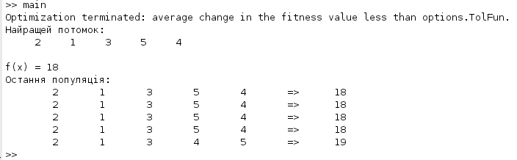**Результати виконання:**

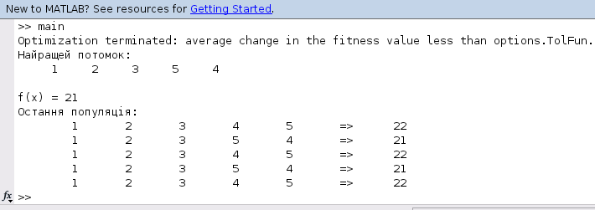

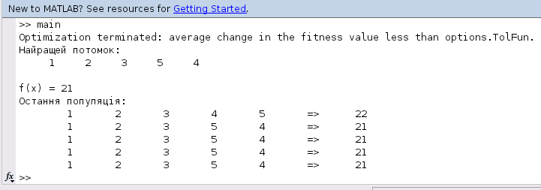

**Висновок:**

Під час виконання цієї лабораторної роботи я ознайомився з еволюційними операторами схрещування та мутації, що використовуються при розв’язуванні задач комбінаторної оптимізації.

На відміну від класичних методів розв’язання задачі комівояжера, використовуючи генетичні алгоритми, ми зразу отримуємо декілька оптимальних варіантів. Але такий підхід не гарантує, що результат є найоптимальніший.